 |  | CBD/COP/17/4/Add.5-CBD/CP/MOP/12/5/Add.2-CBD/NP/MOP/6/5/Add.2

 | Distr.: General  2 October 2026  Russian  Original: English

 | Конференция Сторон Конвенции о биологическом разнообразии, выступающая в качестве совещания Сторон Картахенского протокола по биобезопасности  Двенадцатое совещание  Ереван, 19–30 октября 2026 года  Пункт 6 предварительной повестки дня**  Административное обеспечение Картахенского протокола и бюджет целевых фондов
  Конференция Сторон
  Конвенции о биологическом разнообразии
  Семнадцатое совещание
  Ереван, 19–30 октября 2026 года
  Пункт 7 предварительной повестки дня*
  Административное обеспечение Конвенции о биологическом разнообразии, бюджет целевых фондов и функциональный обзор секретариата
  Конференция Сторон Конвенции о биологическом разнообразии, выступающая в качестве совещания
  Сторон Нагойского протокола регулирования доступа к генетическим ресурсам и совместного использования на справедливой и равной основе выгод от их применения
  Шестое совещание
  Ереван, 19–30 октября 2026 года
  Пункт 6 предварительной повестки дня***
  Административное обеспечение Нагойского протокола и бюджет целевых фондов
Дополнительная информация по административным и бюджетным вопросам ∗∗∗∗
Записка секретариата

I. Введение
- Предлагаемый бюджет программ работы Конвенции и протоколов к ней на двухлетний период 2027–2028 годов был представлен 7-му совещанию Вспомогательного органа по осуществлению для ознакомления в соответствии с пунктом 14 повестки дня. По итогам его первого чтения Председатель созвал неофициальное консультативное заседание. В настоящем документе приводятся дополнительные разъяснения и уточнения в отношении административных и бюджетных аспектов в качестве ответа на вопросы, поднятые в ходе дискуссий во Вспомогательном органе. Этот документ выпускается в дополнение к документам CBD/COP/17/3-CBD/CP/MOP/12/4-CBD/NP/MOP/6/4 и CBD/COP/17/4-CBD/CP/MOP/12/5-CBD/NP/MOP/6/5.
- Настоящий документ содержит три основных компонента:
  - обзор административных и бюджетных вопросов;
  - дополнительные административные и бюджетные вопросы, касающиеся работы секретариата;
  - дополнительные административные и бюджетные вопросы, касающиеся организации межправительственных совещаний и содействия участию в них.

II. Обзор
- Предлагаемый бюджет программ работы Конвенции и протоколов к ней на двухлетний период 2027–2028 годов содержится в документе CBD/COP/17/4-CBD/CP/MOP/12/5-CBD/NP/MOP/6/5. В этом документе представлены две категории бюджета: основной бюджет и добровольные взносы (описание приводится в разделе «Внебюджетные ресурсы» документа CBD/COP/17/4-CBD/CP/MOP/12/5-CBD/NP/MOP/6/5). Все целевые фонды секретариата относятся либо к основному бюджету, либо к внебюджетным ресурсам, за исключением целевого фонда для накладных расходов. Целевой фонд для накладных расходов формируется за счет расходов на поддержку программ, которые представляют собой процентные отчисления со всех основных и внебюджетных ресурсов (стандартная ставка расходов на поддержку программ составляет 13%, если не действует специальный механизм финансирования, в случае чего ставка обычно составляет 7%).
- Виды деятельности, которые могут финансироваться из различных бюджетов, а также способы управления резервами отличаются в зависимости от категории бюджета. Так, к видам деятельности, входящим в каждую из категорий, относятся:
  - основной бюджет: к основному бюджету относятся расходы на персонал, расходы на проведение совещаний, за исключением участия в официальных совещаниях, и оперативные расходы, за исключением взноса принимающей страны на покрытие оперативных расходов. Существуют три целевых фонда для основного бюджета (один для Конвенции и по одному для каждого из протоколов к ней): BB — Общий целевой фонд для основного бюджета по программе Нагойского протокола регулирования доступа к генетическим ресурсам и совместного использования выгод; BG — Общий целевой фонд для основного бюджета по программе Протокола по биобезопасности; и BY — Общий целевой фонд Конвенции о биологическом разнообразии. В соответствии с правилами Организации Объединенных Наций сумма расходов на поддержку программ взимается в момент расходования из этих целевых фондов. Кроме того, согласно правилам Организации Объединенных Наций, при разработке основного бюджета следует предусмотреть резерв оборотных средств в размере 15% от основного бюджета. При наличии неизрасходованных средств они могут накапливаться и отражаются в бюджетном документе в виде совокупного положительного сальдо (которое при необходимости может использоваться в качестве чрезвычайного резерва фонда);
  - добровольные взносы: эта категория включает финансирование дополнительных утвержденных мероприятий, финансирование в целях содействия участию в совещаниях и взнос принимающей страны (то есть на оплату аренды и сопутствующие расходы). Целевые фонды для внебюджетных ресурсов включают: BE — Общий целевой фонд дополнительных добровольных взносов в поддержку утвержденных мероприятий в рамках Конвенции о биологическом разнообразии и протоколов к ней; BZ — Общий целевой фонд добровольных взносов для содействия участию сторон в процессе осуществления Конвенции о биологическом разнообразии; VB — Общий целевой фонд добровольных взносов для содействия участию коренного населения и местных общин в деятельности Конвенции о биологическом разнообразии. В соответствии с правилами Организации Объединенных Наций сумма расходов на поддержку программ взимается в момент расходования из этих целевых фондов. Кроме того, согласно правилам Организации Объединенных Наций, при добровольном характере финансирования в статьи, учитывающие внебюджетные ресурсы, не включается резерв на основе внебюджетных ресурсов. Полученные средства расходуются на мероприятия, относящиеся к соответствующему фонду, и чрезвычайный резерв не формируется. Неизрасходованные средства на утвержденные мероприятия либо возвращаются донору, либо перенаправляются на другие мероприятия по согласованию с донором. Неизрасходованные средства на участие используются для финансирования участия в предстоящем официальном совещании;
  - Целевой фонд для накладных расходов: включает расходы на поддержку программ и используется для покрытия косвенных административных и оперативных расходов, связанных с управлением целевыми фондами. Управление целевым фондом для накладных расходов осуществляется Программой Организации Объединенных Наций по окружающей среде (ЮНЕП) в Найроби, однако 33% средств, находящихся в ведении ЮНЕП, используются для финансирования должностей секретариата с целью содействовать работе, связанной с косвенными административными и оперативными расходами на управление целевыми фондами. Целевой фонд для накладных расходов освобождается от отчислений на поддержку программ. В соответствии с руководящими указаниями Организации Объединенных Наций по управлению расходами на поддержку программ рекомендуется формировать чрезвычайный резерв в размере 12 месяцев от расчетного общего объема годовых расходов. Поскольку эти средства используются для покрытия расходов на персонал, такой подход обеспечивает стабильность и помогает снизить риски, обусловленные непредвиденными обстоятельствами.
- В бюджетном документе (CBD/COP/17/4-CBD/CP/MOP/12/5-CBD/NP/MOP/6/5) представлены различные сценарии бюджета на 2027–2028 годы. В нем содержится также смета финансирования, необходимого для участия в совещаниях вспомогательных органов и Конференции Сторон в 2027 и 2028 годах. Со всей финансовой отчетностью целевых фондов, находящихся в ведении секретариата, можно ознакомиться на нашем веб-сайте. В финансовой отчетности отмечалось постепенное увеличение совокупного положительного сальдо целевых фондов основного бюджета. Это совокупное положительное сальдо инвестируется по усмотрению Организации Объединенных Наций. Любой доход, полученный от этих инвестиций, зачисляется в соответствующий целевой фонд в соответствии с применимыми финансовыми положениями, правилами, политикой и процедурами Организации Объединенных Наций. Процентный доход учитывается в финансовой отчетности, размещенной в интернете. Таким образом, совокупное положительное сальдо включает накопленные неизрасходованные средства и доходы, полученные от инвестирования соответствующих средств в течение определенного периода.
- Как указано в документе CBD/COP/17/3-CBD/CP/MOP/12/4-CBD/NP/MOP/6/4, текущее совокупное положительное сальдо Конвенции составляет 11 млн долл. США, Картахенского протокола — 4,9 млн долл. США и Нагойского протокола — 2,3 млн долл. США, то есть в общей сложности 18,2 млн долл. США. Нынешний уровень совокупного положительного сальдо приблизительно соответствует общему бюджету за примерно 10 месяцев 2025–2026 годов.

III. Дополнительные административные и бюджетные вопросы, касающиеся работы секретариата
- Источником мандата секретариата являются решения Конференции Сторон. Секретариат имеет возможность выполнять этот мандат благодаря работе его сотрудников и ресурсам основного бюджета, а также привлечению дополнительных средств для содействия осуществлению утвержденных мероприятий. Секретариат принял меры для обеспечения упорядоченных механизмов представления отчетности, оптимальной функциональности и эффективности с учетом выводов функционального обзора (см. описание в документе CBD/COP/17/4/Add.1). В настоящем документе представлена информация о том, как секретариат использует внебюджетные ресурсы для обеспечения выполнения стоящих перед ним задач, и о шагах, предпринятых секретариатом для повышения эффективности.
Основной бюджет и внебюджетные ресурсы для поддержки работы секретариата
- Потребности в персонале описаны в бюджетном документе, упомянутом в пункте 5 выше, а дальнейшие пояснения содержатся в добавлении 1 к настоящему документу. Секретариат обеспечивает поддержку всех мероприятий, порученных Конференцией Сторон, за счет имеющихся в его распоряжении ресурсов. Логическая структура этой работы предусмотрена в ориентированном на результаты бюджете секретариата. Структура секретариата была разработана таким образом, чтобы обеспечить непрерывную поддержку секретариатом работы Конвенции, уделяя особое внимание наличию персонала и систем для содействия достижению основных результатов, описанных в бюджете, ориентированном на достижение результатов, в число которых входит работа по обеспечению основных совещаний и документов; осуществление на национальном уровне; повышение осведомленности; мониторинг, обзор и оценку; а также руководство и поддержка программ. Вместе с тем в решениях Конференции Сторон содержатся конкретные поручения Исполнительному секретарю, для выполнения которых необходимы узкоспециализированные навыки, дополнительные людские или финансовые ресурсы (например, на организацию поездок), которые не предусмотрены в основном бюджете.
- Расчет расходов на дополнительные мероприятия был включен в предсессионный документ по каждому пункту повестки дня 28-го совещания Вспомогательного органа по научным, техническим и технологическим консультациям и 7-го совещания Вспомогательного органа по осуществлению. В преддверии 17-го совещания Конференции Сторон расчеты затрат были пересмотрены с учетом принятых рекомендаций. Сметный расчет бюджета, необходимого для осуществления утвержденных мероприятий на 2027–2028 годы, представлен в документе CBD/COP/17/4/Add.2-CBD/CP/MOP/12/5/Add.1-CBD/NP/MOP/6/5/Add.1. В этом документе содержатся соответствующие поручения Исполнительному секретарю, в связи с которыми возникает потребность в проведении того или иного мероприятия (следует отметить, что во многих из этих поручений есть текст в квадратных скобках, поскольку они основаны на проектах решений), а также подготовки бюджетной сметы.
- Мобилизация добровольного финансирования и управление им требуют значительных временных затрат и усилий со стороны персонала. После привлечения средств мероприятия, финансируемые за счет добровольных взносов, в большинстве случаев управляются, контролируются и частично осуществляются основными сотрудниками секретариата. Мероприятия, финансируемые за счет добровольных взносов, закрепляются за конкретными подразделениями секретариата, которые отвечают за планирование, координацию, надзор, осуществление, мониторинг в отношении этих мероприятий и в соответствующих случаях за отчетность перед донорами. В связи с этим указанные мероприятия включаются в планы работы соответствующих подразделений. Сотрудники секретариата обеспечивают поддержку всех мероприятий, и, следовательно, любое поручение Исполнительному секретарю осуществляется при поддержке сотрудников, работа которых финансируется из основного бюджета.
- Актуальные сметные расчеты, приведенные в документе CBD/COP/17/4/Add.2-CBD/CP/MOP/12/5/Add.1-CBD/NP/MOP/6/5/Add.1, были разработаны с учетом того, что для общей координации работы будет задействован персонал, финансируемый из основного бюджета.
Повышение эффективности посредством функционального обзора секретариата и общей деятельности
- Секретариату было поручено предоставить информацию, касающуюся повышения эффективности, в том числе экономии средств за счет проведения функционального обзора или в рамках общей деятельности секретариата. Хотя внешний углубленный функциональный обзор секретариата проводился главным образом с целью оценить, имеет ли секретариат надлежащую структуру и достаточные ресурсы для эффективного выполнения своих функций, а не в качестве меры сокращения расходов, он также помог секретариату предпринять шаги в целях повышения эффективности и результативности работы секретариата по различным направлениям.
- Что касается секретариата Конвенции о биологическом разнообразии, то эффективность можно оценивать по соотношению между общим объемом использованных ресурсов и затраченного времени и объемом, качеством и своевременностью услуг, оказываемых во исполнение решений Конференции Сторон. Как показано в приведенной ниже таблице, осуществление рекомендаций функционального обзора позволило создать более благоприятные условия для эффективного выполнения задач посредством более четкой функциональной согласованности, включая объединение ряда функций и перераспределение определенных должностей без последствий для бюджета.

Таблица 1
Условия, созданные благодаря функциональному обзору для эффективного выполнения задач
Направления деятельности | Повышение эффективности, в том числе меры по экономии средств
Функциональная консолидация | Учреждение Управления науки, мониторинга и развития потенциала и Управления экономических и общественных преобразований, вновь сформированных на основе результатов функционального обзора, позволило сгруппировать смежные функции. Такая реорганизация позволит уменьшить фрагментарность координации и четко распределить функциональные обязанности. В частности, это изменение способствует созданию более благоприятных условий для эффективного выполнения задач, к числу которых относится:  (a) осуществление мероприятий по развитию потенциала путем тесной увязки тематических программных мероприятий по наращиванию потенциала и региональных и субрегиональных центров поддержки научно-технического сотрудничества;  (b) увязка различных информационных продуктов, создаваемых в рамках тематических программ работы, с управлением знаниями на уровне всего секретариата;  (c) увязка научной работы, ориентированной на определенные биомы, с усилиями в области планирования, мониторинга, отчетности и обзора;  (d) установление более тесной взаимосвязи между мобилизацией ресурсов и механизмом финансирования;  (e) укрепление стратегических связей в рамках взаимодействия с коренными народами и местными общинами и различными группами заинтересованных сторон;  (f) увязка взаимодействия с заинтересованными сторонами и учета проблематики биоразнообразия с функциями в области коммуникаций, просвещения и информирования общественности;  (g) объединение функций коммуникации, просвещения и информирования общественности для Конвенции и двух протоколов к ней, что позволяет эффективно распределять рабочее время сотрудников без каких-либо барьеров между подразделениями.  В таблице 1 документа CBD/SBI/7/15/Add.1–CBD/COP/17/4/Add.4 показано, что в рамках этого процесса без дополнительной нагрузки на бюджет был создан Отдел по анализу движущих факторов и межсекторальной работе с целью последовательной активизации усилий по устранению движущих факторов утраты биоразнообразия.  Должность уровня С-3, ранее относившаяся к Отделу информационных технологий, была перераспределена в Отдел по анализу движущих факторов и межсекторальной работе, а для восполнения пробела в Отделе информационных технологий был отправлен запрос на должность уровня С-2 (взамен должности уровня С-3), что обеспечит общую экономию средств. Для восполнения пробела в экспертных знаниях и обеспечения полноценной работы Отдела были запрошены две дополнительные должности уровня С-3, однако в интересах экономии средств повышение уровня должности руководителя дополнительного Отдела не запрашивалось.
Комплексное и усовершенствованное конференционное обслуживание | Пересмотренная структура предусматривает создание самостоятельной Секции конференционного обслуживания, совмещающей функции планирования и оперативного обеспечения совещаний, которые прежде были распределены между различными отделами в отсутствие уверенного руководства высокого уровня и строгой подотчетности. Освободившаяся после выхода на пенсию сотрудника должность уровня С-5, которая ранее относилась к Отделу по взаимодействию и сотрудничеству с заинтересованными сторонами, была перераспределена для организации руководства вновь созданной Секцией конференционного обслуживания, что позволило избежать необходимости учреждения дополнительной должности уровня С-5. Прежняя должность старшего руководителя уровня С-5 по вопросам сотрудничества была объединена с существовавшей ранее должностью уровня С-5 по вопросам коренных народов и местных общин и традиционных знаний, что на практике позволило снизить затраты на старший руководящий персонал.
Комплексные услуги в области информационных технологий и поддержка цифровой трансформации | Пересмотренная структура предусматривает объединение Отдела информационных технологий и цифровой трансформации и функций управленческих услуг и соблюдения требований, которые ранее были распределены между двумя отделами. Эта комплексная система позволяет повысить эффективность поддержки общих систем управления информационными технологиями, контроля рисков и цифровой трансформации в интересах обеспечения эффективности межправительственных процессов в рамках Конвенции и протоколов к ней, включая совещания, механизмы посредничества и ответственное использование технологий искусственного интеллекта. В качестве меры по экономии средств группа информационных технологий после выхода сотрудника на пенсию отказалась от одной должности уровня С-3, которая была перераспределена в Отдел по анализу движущих факторов и межсекторальной работе. Для восполнения нехватки специалистов в области поддержки цифровой трансформации был направлен запрос на учреждение новой должности уровня С-2 и проведено перераспределение функций среди действующего персонала, что обеспечит общую экономию средств.
Перераспределение должностей без последствий для бюджета с целью содействия усилиям по управлению процессом преобразований и обеспечению административной эффективности | После выхода одного из сотрудников на пенсию и закрытия Бюро по связям в Нью-Йорке (совместно с секретариатом Конвенции Организации Объединенных Наций по борьбе с опустыниванием) 50% ставки должности уровня С-4, которая финансировалась за счет расходов на поддержку (целевой счет накладных расходов) и изначально относилась к этому бюро, были перераспределены в целях содействия работе Секции административной и оперативной поддержки посредством создания Отдела управленческих услуг и соблюдения требований, в частности по вопросам управления изменениями и повышения административной и оперативной эффективности. Таким образом в секретариате появится специализированный отдел для разработки и применения стандартного подхода к осуществлению мер повышения эффективности и экономии средств.
В рамках запроса дополнительных должностей было предложено отказаться от повышения уровней существующих должностей и учредить должности минимально возможного уровня | При выполнении рекомендаций функционального обзора, включая разработку пересмотренной организационной структуры, повышение уровней существующих должностей не предлагалось. Несмотря на то что к существующим должностям добавился ряд обязанностей, этот подход гарантирует, что любое увеличение бюджета, связанного с персоналом, обусловлено исключительно созданием новых предлагаемых должностей и не является следствием реклассификации существующих должностей в сторону повышения.
Меры экономии | Независимо от результатов функционального обзора секретариат прилагал усилия, чтобы избежать расходов в том числе в следующих областях:  - предотвращение расходов, связанных с поездками для участия в очных совещаниях, при наличии возможности участвовать, выступать и делать презентации в режиме онлайн;  - предотвращение расходов, связанных с организацией очных совещаний, при наличии возможности проведения онлайновых совещаний с соблюдением принципа справедливого участия представителей различных регионов и групп заинтересованных сторон;  - сокращение числа вспомогательных сотрудников, сопровождающих руководителей высшего звена;  - добровольное понижение класса авиабилетов, если такое понижение не приводит к неблагоприятным последствиям для здоровья и самочувствия сотрудников, совершающих поездки для обслуживания совещаний или участия в обсуждениях;  - предоставление персоналу четких указаний относительно уменьшения, насколько это возможно, размера документов совещаний, в целях сокращения расходов на редактирование и письменный перевод;  - усиление надзора со стороны руководителей высокого уровня за эффективностью, своевременностью выполнения задач и реализацией мер экономии;  - административная группа взяла на себя дополнительную рабочую нагрузку при сохранении существующей численности штата и контроле административных расходов, несмотря на проведение в 2026 году дополнительных совещаний, что привело к увеличению объема работы по организации поездок, материально-техническому обеспечению и заключению контрактов для поддержки этих совещаний.
Обучение сотрудников и содействие их профессиональному росту | Функциональный обзор был направлен на создание рабочих групп, способных действовать более эффективно. Кроме того, секретариат ведет работу по повышению эффективности посредством:  - организации профессиональной подготовки и предоставления персоналу руководящих указаний относительно использования инструментов искусственного интеллекта;  - пересмотра и оптимизации «круга ведения» каждого сотрудника для обеспечения ясности и четких результатов;  - более активного использования инструментов Организации Объединенных Наций для управления служебной деятельностью;  - создания условий для сотрудничества между всеми отделами секретариата (например, практически все сотрудники профильных отделов внесли определенный вклад в подготовку глобального доклада о коллективном прогрессе в осуществлении Рамочной программы).
- К числу примеров повышения эффективности, достигнутого благодаря структурной реорганизации секретариата в рамках выполнения рекомендаций функционального обзора секретариата, относятся выгоды, полученные в связи с оптимизацией процессов и более эффективной координацией внутри секретариата. Этот процесс предусматривает в том числе расширение круга полномочий, передаваемых руководителям управлений и отделов, в целях повышения управленческого потенциала, укрепления руководящей роли и ответственности, дополнительного содействия своевременному принятию решений, поощрения инициативы на уровне руководства среднего звена и укрепления способности секретариата проявлять гибкость и оперативно реагировать. Операционная эффективность проявилась в способности перераспределить описанные выше должности таким образом, чтобы свести к минимуму последствия для работы секретариата.
- Помимо принимаемых секретариатом мер, существует ряд инициатив ЮНЕП, направленных на повышение эффективности. Отдел внутриорганизационного обслуживания ЮНЕП предоставляет площадку для взаимодействия многосторонних природоохранных соглашений, находящихся в административном ведении ЮНЕП. Данный Отдел содействует проведению регулярных совещаний административного персонала многосторонних природоохранных соглашений, в которых активно участвуют административные сотрудники Конвенции о биологическом разнообразии, в целях обмена знаниями, примерами передовой практики и укрепления сотрудничества между секретариатами многосторонних природоохранных соглашений. Секретариатам многосторонних природоохранных соглашений, находящихся в административном ведении ЮНЕП, рекомендуется работать сообща, совместно разрабатывать инициативы и создавать сообщества специалистов-практиков для повышения эффективности, внедрения инноваций и достижения синергетического эффекта в оперативной деятельности.
- Любой сравнительный анализ находящихся в ведении ЮНЕП многосторонних природоохранных соглашений, который проводится в целях совершенствования существующих моделей совместного обслуживания и ускорения внедрения общих цифровых инструментов для укрепления взаимодействия по административным вопросам, должен проводиться при содействии ЮНЕП по запросу государств-членов. Такой подход дает возможность консолидировать существующую практику, расширить сотрудничество и повысить эффективность в рамках всех многосторонних природоохранных соглашений.
- В целях повышения эффективности операционной деятельности ЮНЕП осуществляет проект по упрощению процедур для пересмотра и оптимизации основных административных и операционных процессов в контексте инициативы «ООН-80». Первые два этапа проекта завершились в течение отчетного периода формированием перечня конкретных мер в различных функциональных областях. Они направлены на: (a) сокращение дублирующих и менее эффективных этапов процессов; (b) более четкое распределение ролей и обязанностей; (c) оптимизацию системы делегирования полномочий и сокращение дистанции между принятием административных решений и реализацией программ. Отдел внутриорганизационного обслуживания ЮНЕП содействует внедрению всех соответствующих мер по упрощению процедур в работу секретариата Конвенции о биологическом разнообразии.
- В ходе третьего этапа проекта будут определены дополнительные внутренние процессы, которые могут быть стандартизированы и применяться более последовательно, а также будет разработана соответствующая целевому назначению модель административной и оперативной поддержки для ЮНЕП и секретариатов многосторонних природоохранных соглашений. Помимо того, эта работа согласуется с целями инициативы «ООН-80», направленной на повышение эффективности, упрощение, согласование и оптимальное использование ресурсов в рамках всей системы Организации Объединенных Наций. Отдел внутриорганизационного обслуживания ЮНЕП продолжит оказывать секретариату Конвенции поддержку в области внедрения упрощенных процессов, выработанных на третьем этапе. Обновленная информация по пакету работ 27 Плана действий по реализации инициативы «ООН-80» будет предоставляться по мере ее поступления.

IV. Дополнительные административные и бюджетные вопросы, касающиеся организации межправительственных совещаний и содействия участию в них
- В бюджетах межправительственных совещаний предусмотрены расходы на проведение мероприятий и поддержку совещаний со стороны секретариата. Расходы, связанные с проведением мероприятий и поддержкой секретариата, относятся к основному бюджету. Поддержка участия в совещаниях осуществляется за счет средств двух целевых фондов: BZ и VB.
- В документе CBD/COP/17/3-CBD/CP/MOP/12/4-CBD/NP/MOP/6/4 приведены сметы расходов на проведение совещаний, а также расходов, связанных с участием в них, в период 2025–2026 годов. Подробные таблицы, касающиеся финансирования участия в период 2025–2026 годов, включая финансирование наименее развитых стран и малых островных развивающихся государств, а также размера и состава делегаций Сторон, будут представлены в информационном документе.
Бюджет расходов на проведение совещаний: расходы на место проведения и поддержку совещаний со стороны секретариата
- В период 2025–2026 годов фактические расходы из основного бюджета превысили сумму, предусмотренную в первоначально утвержденном бюджете. Перерасход средств был обусловлен проведением двух дополнительных совещаний в межсессионный период, а именно возобновленного 16-го совещания Конференции Сторон, 11-го совещания Конференции Сторон, выступающей в качестве Совещания Сторон Картахенского протокола, и 5-го совещания Конференции Сторон, выступающей в качестве совещания Сторон Нагойского протокола, а также дополнительного совещания Вспомогательного органа по осуществлению. Эти совещания не были предусмотрены в утвержденном бюджете. Расходы на их проведение составили 1,1 млн долл. США. Секретариату удалось сократить расходы на проведение других совещаний, однако ожидается, что расходы по статье бюджета на проведение мероприятий в период 2025–2026 годов превысят предусмотренную сумму приблизительно на 880 000 долл. США.
- Согласно решениям 16/29, CP-11/12 и NP-5/13, Исполнительный секретарь уполномочен использовать сумму, не превышающую 400 000 долл. США, из неизрасходованного остатка средств общих целевых фондов Конвенции и протоколов к ней для покрытия дополнительных расходов, связанных с проведением очных возобновленных сессий.
- Перерасход средств на организацию совещаний, который не может быть покрыт за счет экономии по бюджетной статье расходов на персонал, образовавшейся в результате вакансий в двухлетний период 2025–2026 годов, покрывается в соответствии с положениями, предусмотренными в решении 16/29.
- В соответствии с утвержденными бюджетными положениями Исполнительный секретарь уполномочен перераспределять средства между основными разделами бюджетных ассигнований на сумму, не превышающую в совокупности 15% от общего бюджета по программам, при условии, что в отношении каждого такого раздела бюджетных ассигнований действует максимальное ограничение в 25%. Перерасход по статье бюджета на совещания составил 18% от объема этой статьи ассигнований и значительно меньше 15% от общего объема бюджета. В связи с этим перераспределение средств входило в компетенцию Исполнительного секретаря. Кроме того, недоосвоение средств по статье бюджета на персонал составило 886 000 долл. США, и поэтому перерасход средств на проведение совещаний будет компенсирован за счет недоосвоенных средств по статье бюджета на персонал.
Содействие участию Сторон
- В решении 14/37 Конференция Сторон поручила Исполнительному секретарю представить предложения о пересмотре структуры и правил Специального добровольного целевого фонда для содействия участию Сторон в процессе осуществления Конвенции (Целевой фонд BZ), c целью решения многолетней проблемы отсутствия предсказуемого и устойчивого финансирования и обеспечения того, чтобы фонд оказывал поддержку наиболее нуждающимся Сторонам.
- В решениях 16/25 и 16/28 Конференция Сторон подчеркнула важность участия Сторон из числа развивающихся стран, в частности наименее развитых стран и малых островных развивающихся государств, а также Сторон с переходной экономикой.
- Секретариат провел опрос среди секретариатов глобальных многосторонних природоохранных соглашений с целью сбора информации о механизмах поддержки участия в рамках других многосторонних природоохранных соглашений.
- Исполнительный секретарь периодически отправлял всем Сторонам письма с предложением внести добровольные взносы. В тех же обращениях Сторонам, имеющим право на получение финансирования, предлагалось изучить альтернативные источники финансирования. Кроме того, Исполнительный секретарь неоднократно подчеркивал важность поддержки участия в ходе двусторонних встреч со Сторонами и с негосударственными субъектами в целях привлечения финансирования из альтернативных источников.
- Динамика поступления взносов в оба целевых фонда, представленная на рисунках I и II ниже, свидетельствует о тенденции к снижению общего уровня финансирования мер по поддержке участия Сторон, имеющих право на получение финансирования, а также коренных народов и местных общин.
Рисунок I
Специальный добровольный целевой фонд BZ для содействия участию имеющих на это право Сторон: динамика поступления взносов в период 2017–2026 годов
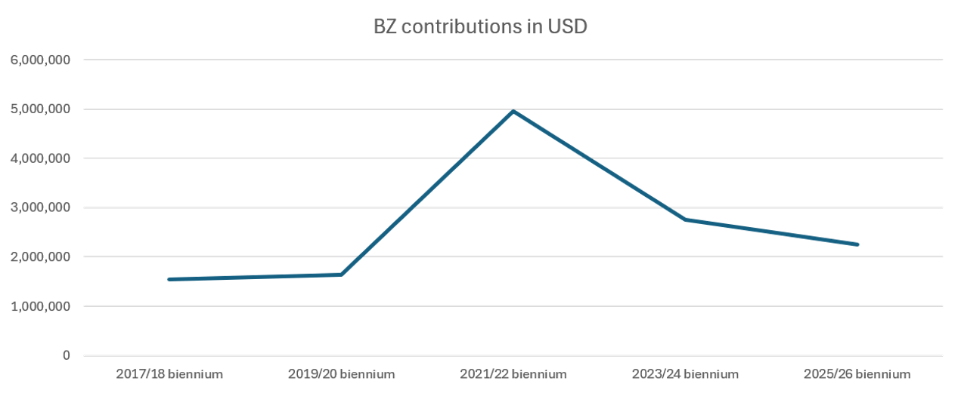
Рисунок II
Специальный добровольный целевой фонд VB для содействия участию коренных народов и местных общин: динамика поступления взносов в период 2017–2026 годов
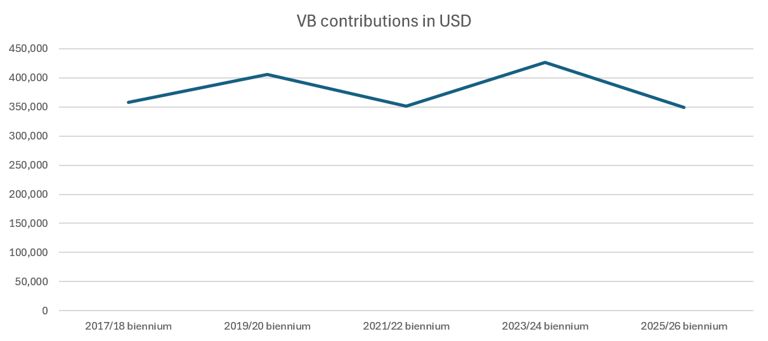
- В предлагаемом бюджете на двухлетний период 2027–2028 годов, представленном в документе CBD/COP/17/4-CBD/CP/MOP/12/5-CBD/NP/MOP/6/5, предусмотрено по одному заседанию каждого вспомогательного органа. Дополнительные сметные расчеты расходов на проведение совещаний на основе различных вариантов и сценариев представлены в таблице 2 ниже. Хотя существующие критерии, в рамках которых приоритет отдается наименее развитым странам и малым островным развивающимся государствам, по-прежнему могут применяться при распределении финансирования в целях содействия участию, большое значение имеет увеличение числа Сторон и других субъектов, вносящих взносы в эти целевые фонды.

Таблица 2
Расходы на проведение совещаний с учетом различных вариантов и сценариев
(в долл. США)
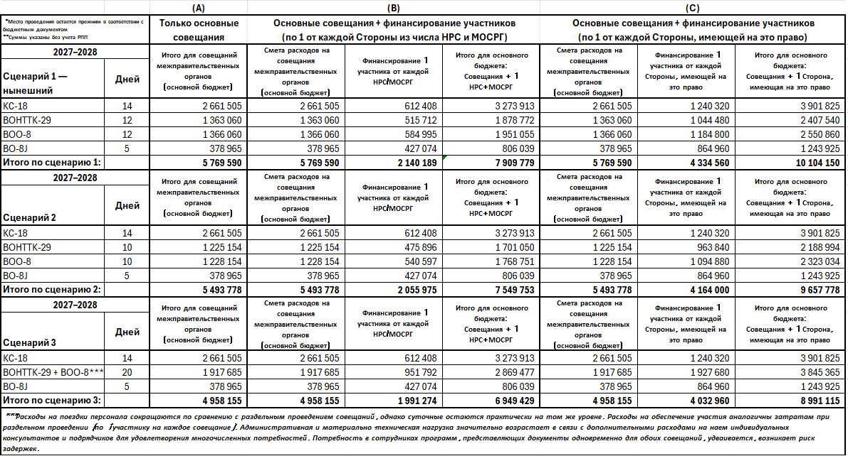
Сокращения: КС — Конференция Сторон; сут. — суточные; ИК — индивидуальные консультанты; НРС — наименее развитая страна; РПП — расходы на поддержку программ; ВО8j — Вспомогательный орган по осуществлению статьи 8 j) и других положений Конвенции о биологическом разнообразии, касающихся коренных народов и местных общин; ВОО — Вспомогательный орган по осуществлению; ВОНТТК — Вспомогательный орган по научным, техническим и технологическим консультациям; МОСРГ — малое островное развивающееся государство.
Сценарий 1:
  - 18-е совещание Конференции Сторон, 11-е совещание Конференции Сторон, выступающей в качестве Совещания Сторон Картахенского протокола и 7-е совещание Конференции Сторон, выступающей в качестве совещания Сторон Нагойского протокола: 14 дней
  - 29-е совещание Вспомогательного органа по научным, техническим и технологическим консультациям: 12 дней
  - 8-е совещание Вспомогательного органа по осуществлению: 12 дней
  - 2-е совещание Вспомогательного органа по осуществлению статьи 8 j) и других положений Конвенции о биологическом разнообразии, касающихся коренных народов и местных общин: 5 дней
Сценарий 2 (сокращенные совещания Вспомогательных органов):
  - 18-е совещание Конференции Сторон, 11-е совещание Конференции Сторон, выступающей в качестве Совещания Сторон Картахенского протокола и 7-е совещание Конференции Сторон, выступающей в качестве совещания Сторон Нагойского протокола: 14 дней
  - 29-е совещание Вспомогательного органа по научным, техническим и технологическим консультациям: 10 дней
  - 8-е совещание Вспомогательного органа по осуществлению: 10 дней
  - 2-е совещание Вспомогательного органа по осуществлению статьи 8 j) и других положений Конвенции о биологическом разнообразии, касающихся коренных народов и местных общин: 5 дней
Сценарий 3 (объединение совещаний):
  - 18-е совещание Конференции Сторон, 11-е совещание Конференции Сторон, выступающей в качестве Совещания Сторон Картахенского протокола и 7-е совещание Конференции Сторон, выступающей в качестве совещания Сторон Нагойского протокола: 14 дней
  - 29-е совещание Вспомогательного органа по научным, техническим и технологическим консультациям и восьмое совещание Вспомогательного органа по осуществлению: 20 дней
  - 2-е совещание Вспомогательного органа по осуществлению статьи 8 j) и других положений Конвенции о биологическом разнообразии, касающихся коренных народов и местных общин: 5 дней

__________

* CBD/COP/17/1/Rev.1.
** CBD/CP/MOP/12/1.
*** CBD/NP/MOP/6/1.
∗∗∗∗ Настоящий документ публикуется без официального редактирования.
Следует отметить, что взнос принимающей страны выплачивается путем зачета бюджетных расходов и поэтому исключен из описания ниже.
Потребности целевого фонда для дополнительных добровольных взносов в поддержку утвержденных мероприятий на 2027–2028 годы представлены в документе CBD/COP/17/4/Add.2-CBD/CP/MOP/12/5/Add.1-CBD/NP/MOP/6/5/Add.1. Следует отметить, что в число дополнительных мероприятий входят мероприятия, порученные Исполнительному секретарю с оговоркой «при условии наличия ресурсов».
www.cbd.int/information/adm-fin.
CBD/COP/17/4/Add.1.
См. CBD/SBI/6/INF/9. В документе содержится обзор механизмов поддержки участия в рамках других многосторонних природоохранных соглашений, включая РКИКООН, СИТЕС, КМВ, Базельскую, Роттердамскую, Стокгольмскую, Минаматскую, Венскую конвенции и Монреальский протокол, а также Рамсарскую конвенцию. В нем признается, что все подобные соглашения опираются на средства добровольных целевых фондов. РКИКООН и СИТЕС имеют отдельные критерии распределения средств для поддержки участия. Вместе с тем во всех этих соглашениях должное внимание уделяется наименее развитым странам и малым островным развивающимся государствам. К дополнительным факторам, которые следует принять во внимание и которые были выявлены в ходе опроса, относятся погашение задолженности и небольшая численность делегаций на предыдущем совещании Конференции Сторон. Что касается процессов в рамках Конвенции, то распределение средств фонда BZ регулируется решением 9/34 (приложение: Процедура выделения средств из специального добровольного целевого фонда (BZ) для содействия участию Сторон в процессе Конвенции), включая следующее: (i) приоритетное внимание уделяется наименее развитым странам и малым островным развивающимся государствам; (ii) обеспечение адекватного географического представительства всех стран, являющихся Сторонами и удовлетворяющих необходимым критериям; (iii) своевременная подача заявки на предоставление финансирования; (iv) учет гендерных аспектов.

